出國報告(出國類別：進修)

近紅外光分析儀在精神科疾病之應用

服務機關：台中榮總精神部
姓名職稱：周伯翰總醫師
派赴國家：日本
出國期間：民國101年10月1日至民國102年9月30日
報告日期：民國102年10月15日

目錄
- 摘要………………………………………….p 2
- 目的………………………………………….p 3
- 過程………………………………………….p 3
- 心得………………………………………….p 5
- 建議………………………………………….p 5
摘要

精神分裂症重度憂鬱症和躁鬱症是精神科的三大疾病，但是由於在疾病初期，三種疾病的表現都很類似，因此常導致臨床醫師間有不同的診斷，也因此導致沒有適當地對症下藥，與達到早期發現早期治療的目標。而精神科疾病的診斷，目前主要透過醫師的會談來取得，診斷較主觀而且依照每個醫師觀察的不同面向而進行診斷，因此較缺乏一個客觀的診斷標準或是數據來幫助臨床醫療。而許多研究用的認知功能測驗，又太過於耗時無法在繁忙的臨床工作實際應用。近紅外光腦光譜儀在日本是屬於先進之醫療儀器，原理主要是透過偵測病人執行語言測驗時腦部活化的狀況，來幫助臨床醫師分別憂鬱症躁鬱症與精神分裂症。是屬於一種生物標記（bio-marker）。
目前這項技術為日本發明，且已經經過日本勞動省（類似台灣的衛生福利部）許可在日本23家精神科專科醫院或是醫學中心於臨床中使用，全世界相關的研究論文（根據pubmed）中，有70%都是來自於日本的研究，因此可以說此儀器相關之研究，日本可為世界中的翹楚。為了增進台灣的精神醫學進步與科技能夠和國際接軌，因此職前往日本第一學府—東京大學學習近紅外光腦光譜儀相關的研究與數據分析。
研究目的
學習日本的尖端精神醫療儀器相關資料解讀和研究，造福台灣的病患，並且讓台灣的精神醫療和國際接軌。

研究過程
我在日本東京大學的研修主題是”近紅外光分析儀在精神疾病的研究”。近紅外光腦譜儀（Near InfraRed Spectroscopy, NIRS），在日本是屬於先進醫療，尚未納入日本的健保中，為自費檢查，一次價格為13000日幣。臨床使用方面, 日本厚生勞動省(類似台灣的衛生署), 已經核可全日本23家醫學中心將其使用在臨床上以幫助鑑別診斷重大精神疾病包括精神分裂症、重度憂鬱症與躁鬱症。此外，近期在權威影像學期刊Neuroimage上也將多醫學中心聯合研究將NIRS在臨床上使用幫助區分重大精神疾病之結果發表。
我的研修主指導教授是笠井清登教授。笠井教授在日本精神醫學界非常有名，主要是因為他年輕時代就獲得許多日本國內的優秀研究者賞，並且曾經到過澳洲和美國哈佛大學教學醫院麻州醫院進修，且有發表有名的早期精神分裂症患者相關的論文。再來就是他以37歲之齡當上東大醫學系的教授，在東大歷史上更是少見。但是笠井教授卻很謙虛並且待人有禮，對於學生的指導也很認真。由於笠井教授的專長是早期精神分裂症的相關研究，因此在東大這一年，我的研究主題也主要和早期精神分裂症有關。主要負責我的相關事情的是小池進介先生，包括研究或是生活上的問題，這一年來也受他很多照顧。
一開始壓力很大，我被教授要求要在一年內要作兩個研究主題相關的研究分析，題目為”治療潛伏期對於精神分裂症患者腦功能的影響”與”正常人和精神分裂症病人隨著年齡對於腦功能的退化速度的比較”。此外，在東大的研究，很多東西都必須要自己來，包括實驗數據的分析、圖表的製作等，這些以前在台灣都有醫院專門的生統小組代勞，所以在這裡也自學了很多統計分析軟體的用法與操作，很幸運地，兩個研究主題能夠順利完成，並且也寫成了兩篇英文論文預計投搞國際SCI期刊。其中一個研究主題＂治療潛伏期對於精神分裂症腦功能的影響＂更是有一些新的發現，因此後來有代表東京大學前往美國生物精神醫學會、京都世界生物精神醫學會、和福岡的日本精神神京醫學年會將此一成果發表。
最後，有鑒於台日雙方需要長期共同合作，讓彼此的研究互相精進，最後台中榮總和陽明大學的榮陽團隊和日本東京大學和東大醫院申請了台日國科會三年共3000萬日幣的台日合作交流計劃，以期日後能夠建立長期合作模式，互取所須，彼此互相精進。

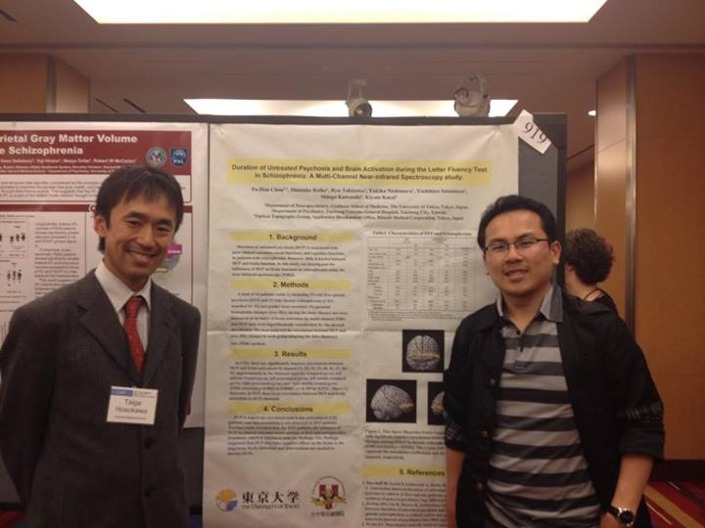
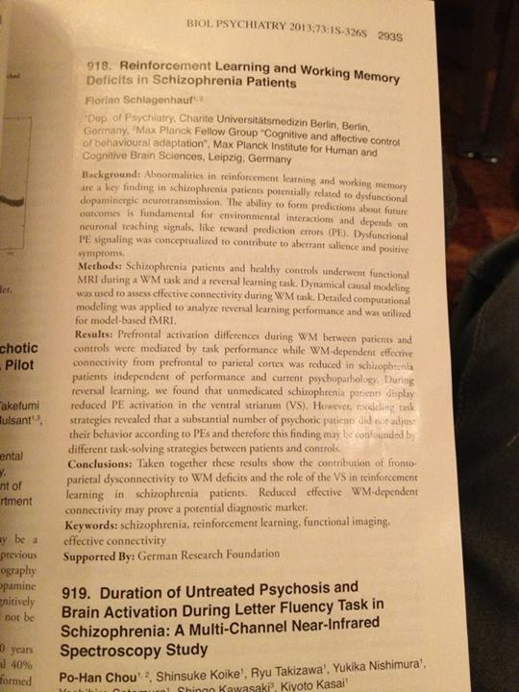
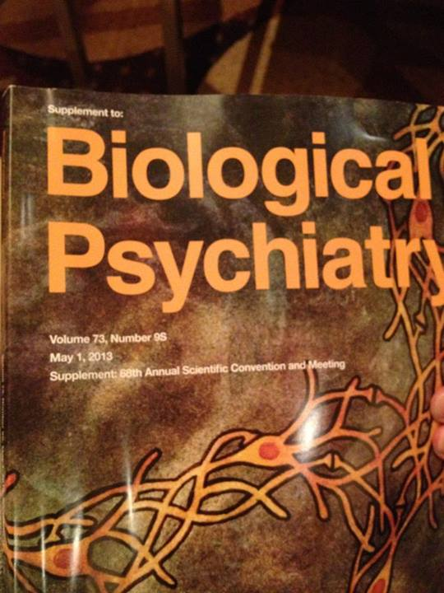
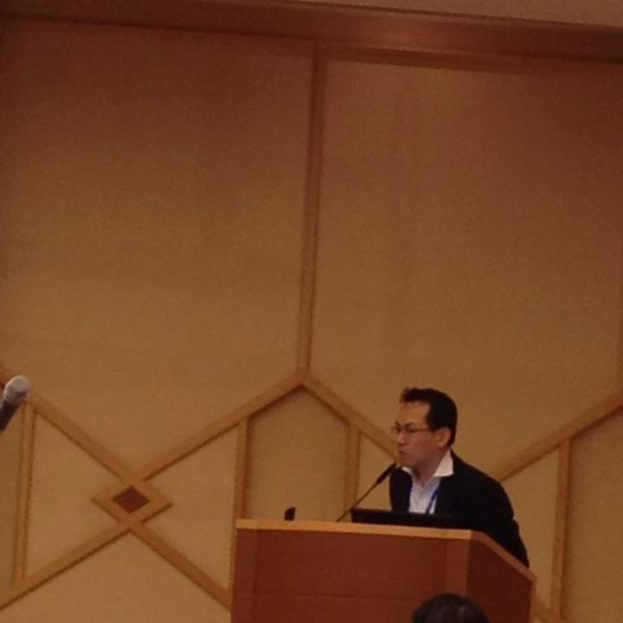
在日本的研究成果代表日本東京大學前往2013年美國生物精神醫學會年會以海報發表研究成果，刊登在生物精神醫學雜誌中( 2012 SCI Impact Factor: 9.24)。
於京都舉行的世界精神醫學會口頭發表在日本東京大學的研究成果
和日本東京大學外派哈佛教學醫院麻州醫院研究員細川醫師合照
心得
這一年對我來說，收穫是非常豐富的，除了在研究方面，讓我學到很多新的觀念方法，並且建立研究的志向，也為台灣和日本第一流的教學研究機構建立了長期合作的模式；人生方面，拓展我的國際觀，並且認識了很多好朋友，對於這一年來幫助過我的許多長官如陳展航主任、藍祚鴻主任和台中榮總的許多長官，我由衷地感謝。

建議事項
1. 對於政府人員出國進修所須之語言考試，不知道能否因前往國家而異？例如這次主要前往的國家是日本，仍被要求語言考試以托福為準，由於日本是一個英文比較不便利的國家，所有的演講或powerpoint都是以日文寫成，所幸職平常有學習日文的興趣，因此尚未至完全聽不懂的情況，不知道以後若有類似的情形，能否以日文檢定結果（二級或三級）為主。

